Лучшая образовательная организация -2017

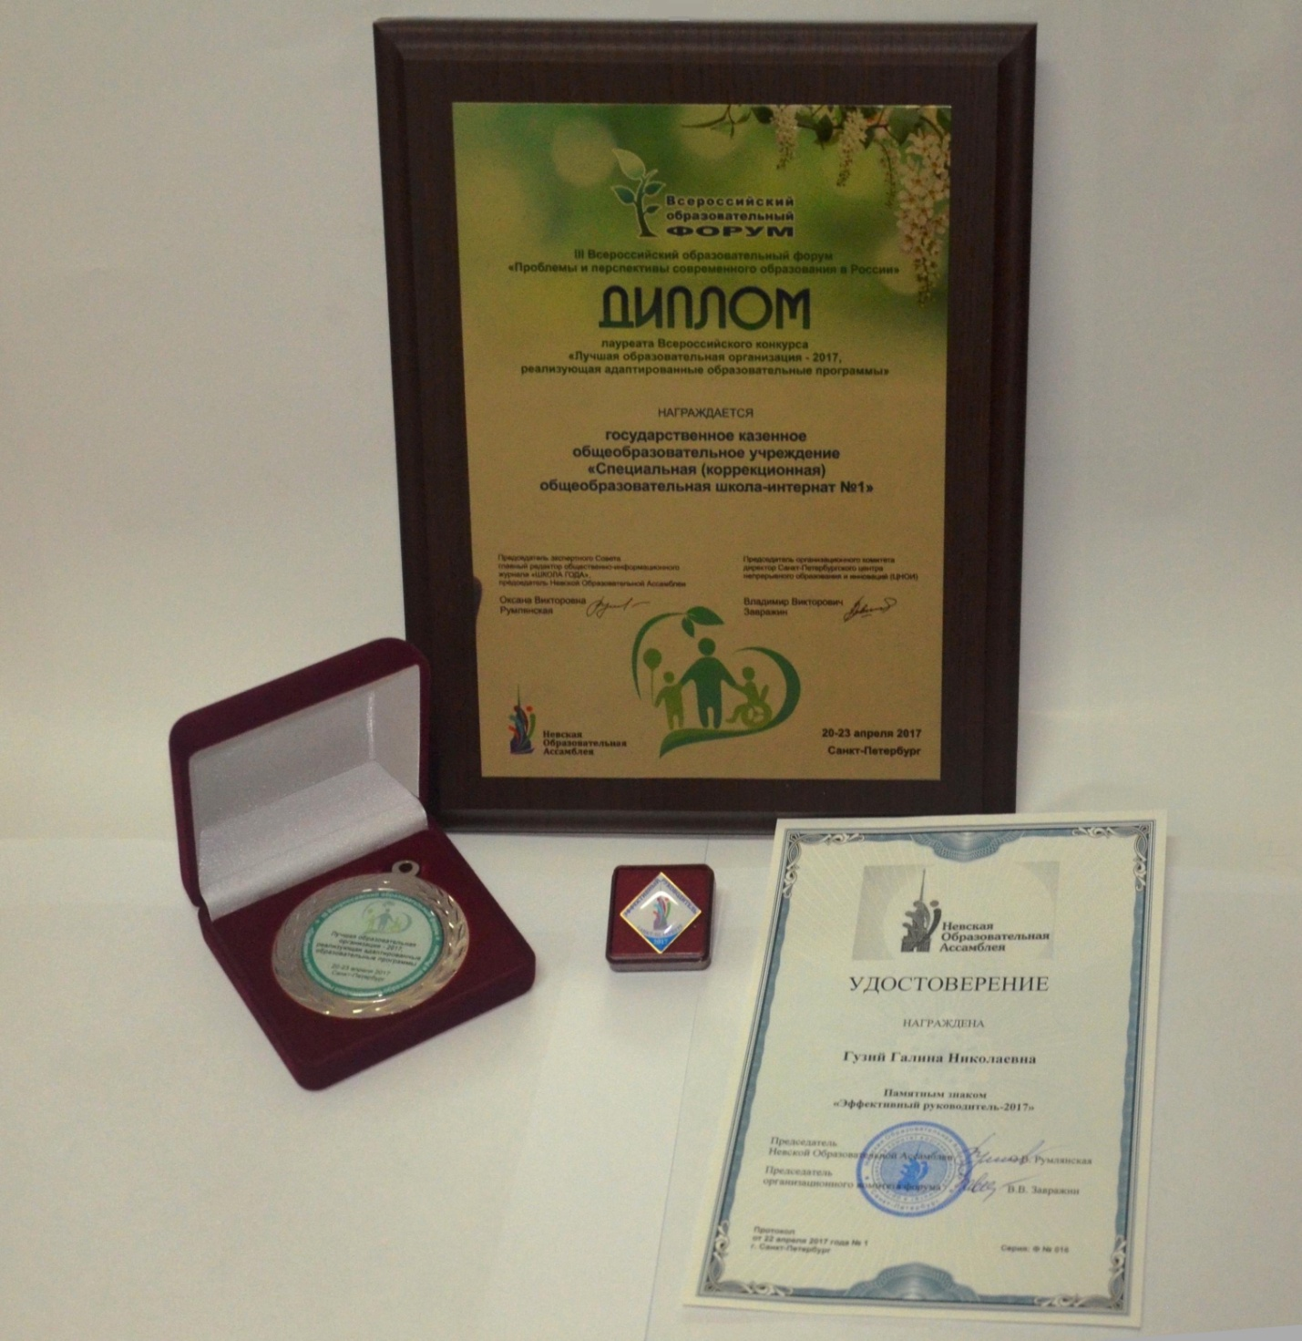

В апреле 2017 года в рамках III Всероссийского образовательного форума «Проблемы и перспективы современного образования в России», педагогический коллектив ГКОУ «Специальная (коррекционная) общеобразовательная школа-интернат № 1» принял участие во Всероссийском конкурсе «Лучшая образовательная организация – 2017, реализующая адаптированные образовательные программы».
По результатам участия школа признана Лауреатом конкурса «Лучшая образовательная организация - 2017, реализующая адаптированные образовательные программы», с вручением Диплома, медали «Лучшая образовательная организация - 2017, реализующая адаптированные образовательные программы».
Руководителю организации вручен знак «Эффективный руководитель - 2017.

